МИНИСТЕРСТВО ОБРАЗОВАНИЯ И НАУКИ РОССИЙСКОЙ ФЕДЕРАЦИИ
ФЕДЕРАЛЬНОЕ ГОСУДАРСТВЕННОЕ БЮДЖЕТНОЕ
ОБРАЗОВАТЕЛЬНОЕ УЧРЕЖДЕНИЕ
ВЫСШЕГО ОБРАЗОВАНИЯ
«НОВОСИБИРСКИЙ ГОСУДАРСТВЕННЫЙ ТЕХНИЧЕСКИЙ УНИВЕРСИТЕТ»
__________________________________________________________________
Кафедра Вычислительной техники

Математические методы распознавания образов.
Практическая работа №8
Детектирование и сопровождение объектов

Факультет: АВТФ  Группа: АПИМ-24  Выполнил:  Разуваев В. В. | Проверил:  Ильиных С.П.

Новосибирск, 2025
Оглавление
Задание 3
Ход работы 5
Задание 1. Детектирование объектов. Детектирование лиц с помощью фильтра Хаара 5
Задание 2. Отслеживание объекта в видео ряде 10
Заключение 11

Задание
Задание 1. Детектирование объектов. Детектирование лиц с помощью фильтра Хаара
- С помощью нижеописанной программы 1 реализовать детектирование человеческих лиц на изображениях.
Листинг 1 – Программа 1
import cv2
# Загружаем набор данных для распознавания лица
face_cascade = cv2.CascadeClassifier('haarcascade_frontalface_default.xml')

# Загружаем изображение, на котором нужно найти лицо
img = cv2.imread('1.jpg')
# Преобразуем изображение в оттенки серого
gray = cv2.cvtColor(img, cv2.COLOR_BGR2GRAY)
# Используем фильтры Хаара для поиска лица на изображении
faces = face_cascade.detectMultiScale(gray, scaleFactor=1.1, minNeighbors=5, minSize=(30, 30))
# Отмечаем найденные лица на изображении
for (x, y, w, h) in faces:
cv2.rectangle(img, (x, y), (x+w, y+h), (0, 255, 0), 2)
# Выводим результат
cv2.imshow('img', img)
cv2.waitKey(0)
cv2.destroyAllWindows()

Задание 2. Отслеживание объекта в видео ряде
- С помощью нижеописанной программы 2 реализовать отслеживание крупныхобъектов в видеопотоке.
Листинг 2 – Программа 2
import cv2
import numpy as np
# Загрузка видеофайла и создание объекта видеопотока
video = cv2.VideoCapture('video.mp4')

# Проверка, успешно ли открыт видеофайл
if not video.isOpened():
print("Ошибка: не удалось открыть видео")
else:
# Создание объекта фоновой вычитания
fgbg = cv2.createBackgroundSubtractorMOG2()

while True:
# Чтение кадра видеопотока
ret, frame = video.read()

# Если кадр не был прочитан, выходим из цикла
if not ret:
break

# Применение алгоритма вычитания фона
fgmask = fgbg.apply(frame)

# Поиск контуров на двоичной карте переднего плана
contours, hierarchy = cv2.findContours(fgmask, cv2.RETR_EXTERNAL, cv2.CHAIN_APPROX_SIMPLE)

# Если найдены контуры, находим контур с максимальной площадью
if contours:
max_contour = max(contours, key=cv2.contourArea)
x, y, w, h = cv2.boundingRect(max_contour)
cv2.rectangle(frame, (x, y), (x+w, y+h), (0, 255, 0), 2)

# Отображение кадра со слежением за объектом
cv2.imshow('frame', frame)

# Если нажата клавиша 'q', закрыть окно
if cv2.waitKey(30) & 0xFF == ord('q'):
break

# Освобождение ресурсов
video.release()
cv2.destroyAllWindows()

Ход работы

Задание 1. Детектирование объектов, Детектирование лиц с помощью фильтра Хаара
Исходное изображение:
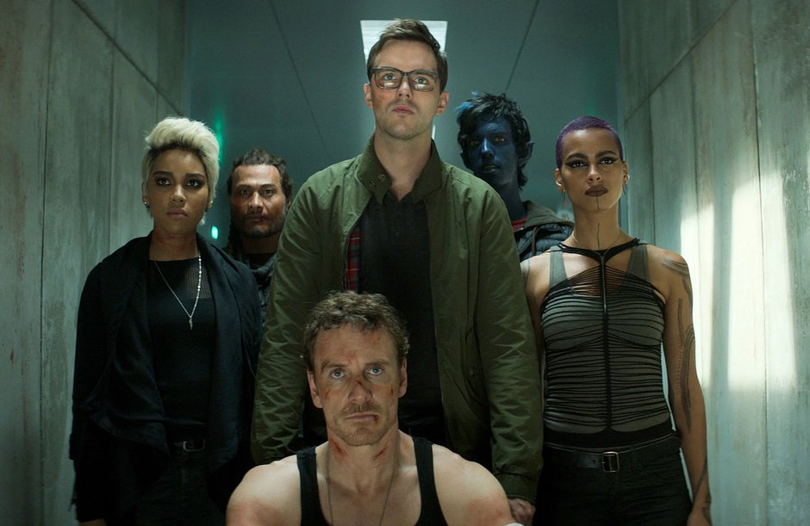
Рисунок 1. Исходное изображение с людьми
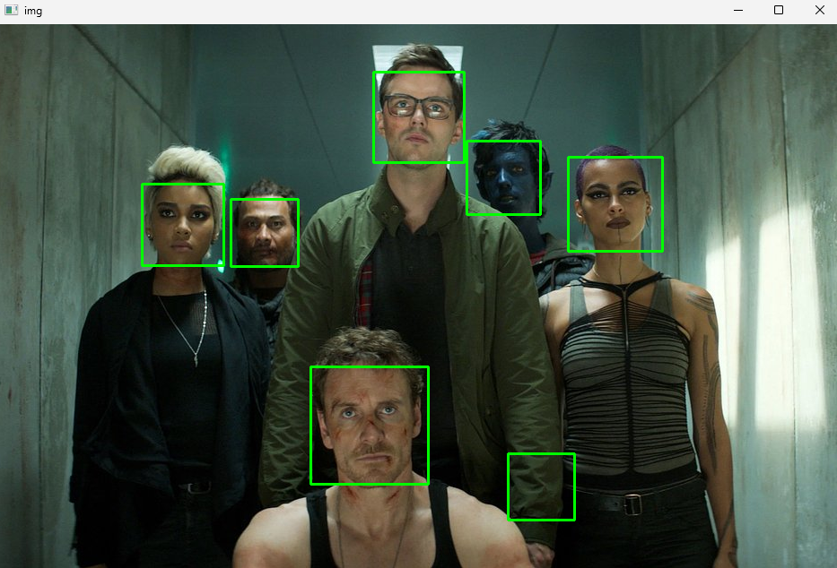
Рисунок 2. Обработанное изображение

Детектирование человеческих лиц работает хорошо, но возможны ложные срабатывания на объектах изображения, которые обладают схожими артефактами, что и человеческие лица. Артефакты определены в файле «haarcascade_frontalface_default.xml».

Задание 2. Отслеживание объекта в видео ряде
Исходные изображения:
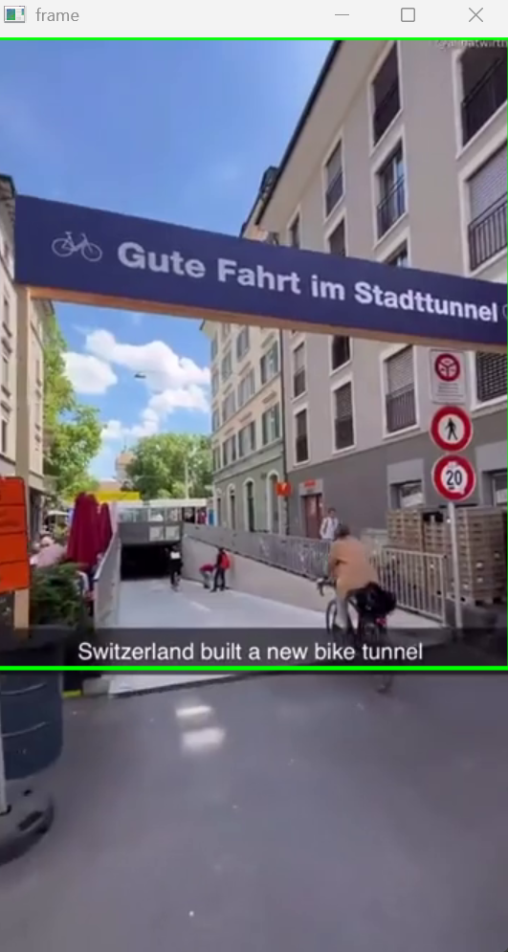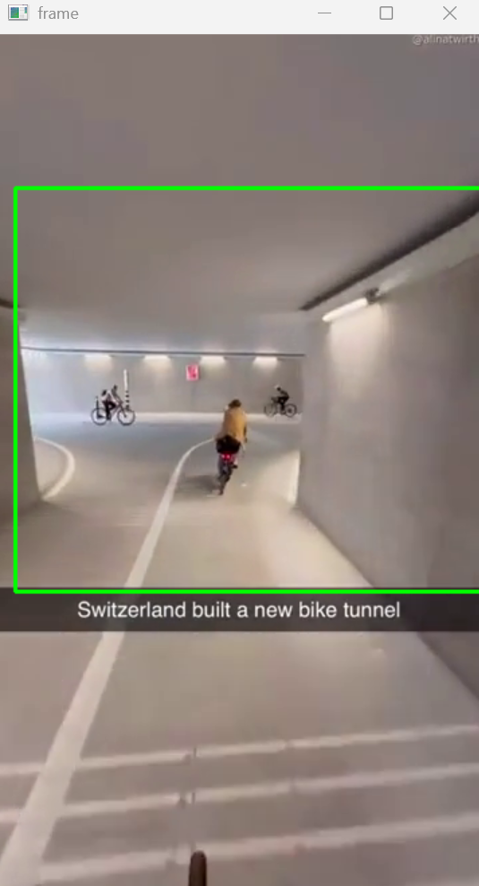
Рисунок 11. Первое изображение Рисунок 12. Второе изображение

Данный метод применяет алгоритм фонового вычитания, находит контуры на двоичной карте переднего плана, извлекает контур с максимальной площадью и отображает кадр видео с прямоугольником, описывающим этот контур. Как видно из примера, этот алгоритм работает только нп опреденном виде видео, где явно выражен объект переднего плана и сама камера статична.

